SOP 38 — Pengelolaan Limbah & Lingkungan (Organik, Anorganik, dan B3)
Dokumen operasional (siap dipakai) | fokus: pemilahan • kompos • B3 aman • area bersih
Dokumen ini dipakai untuk mengelola limbah kebun dan packing agar area kerja tetap bersih, aman, dan tidak jadi sumber penyakit/komplain. Limbah yang tidak dikelola bikin 3 masalah: (1) bau & hama, (2) risiko K3 dan pencemaran (terutama B3), dan (3) biaya tambahan karena area jadi cepat rusak dan kerja jadi lambat.

Prinsipnya: pisahkan dari sumbernya, olah organik jadi kompos, dan perlakukan B3 sebagai bahan berisiko yang wajib dipisah serta tercatat.

Pemisahan limbah (3R + B3)
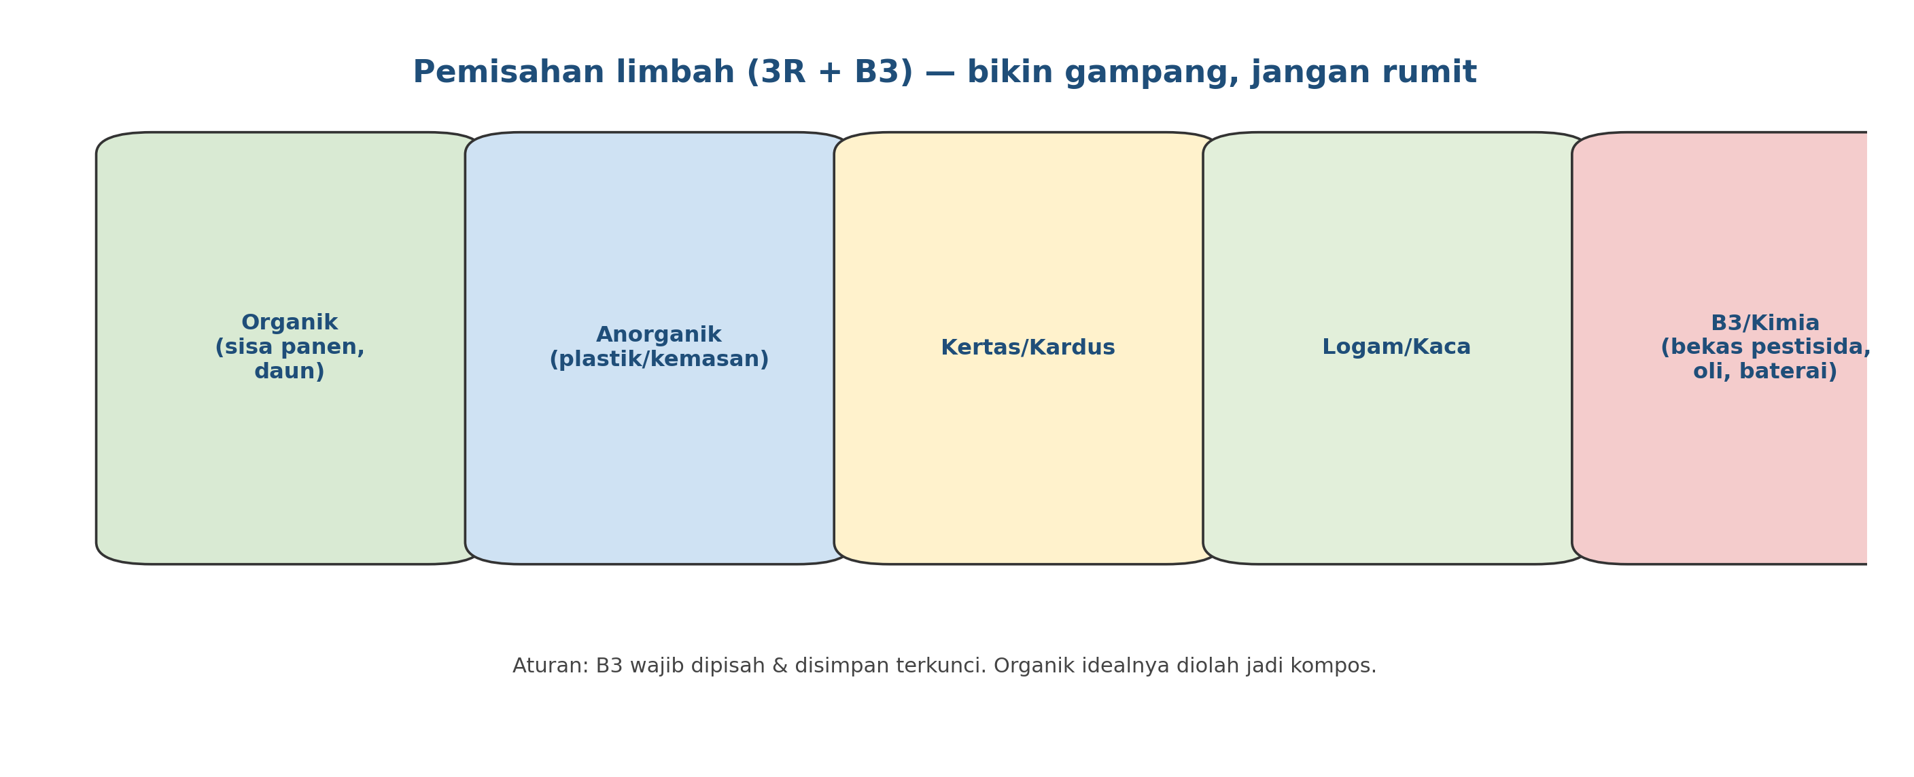

Siklus kompos sederhana (untuk limbah organik)
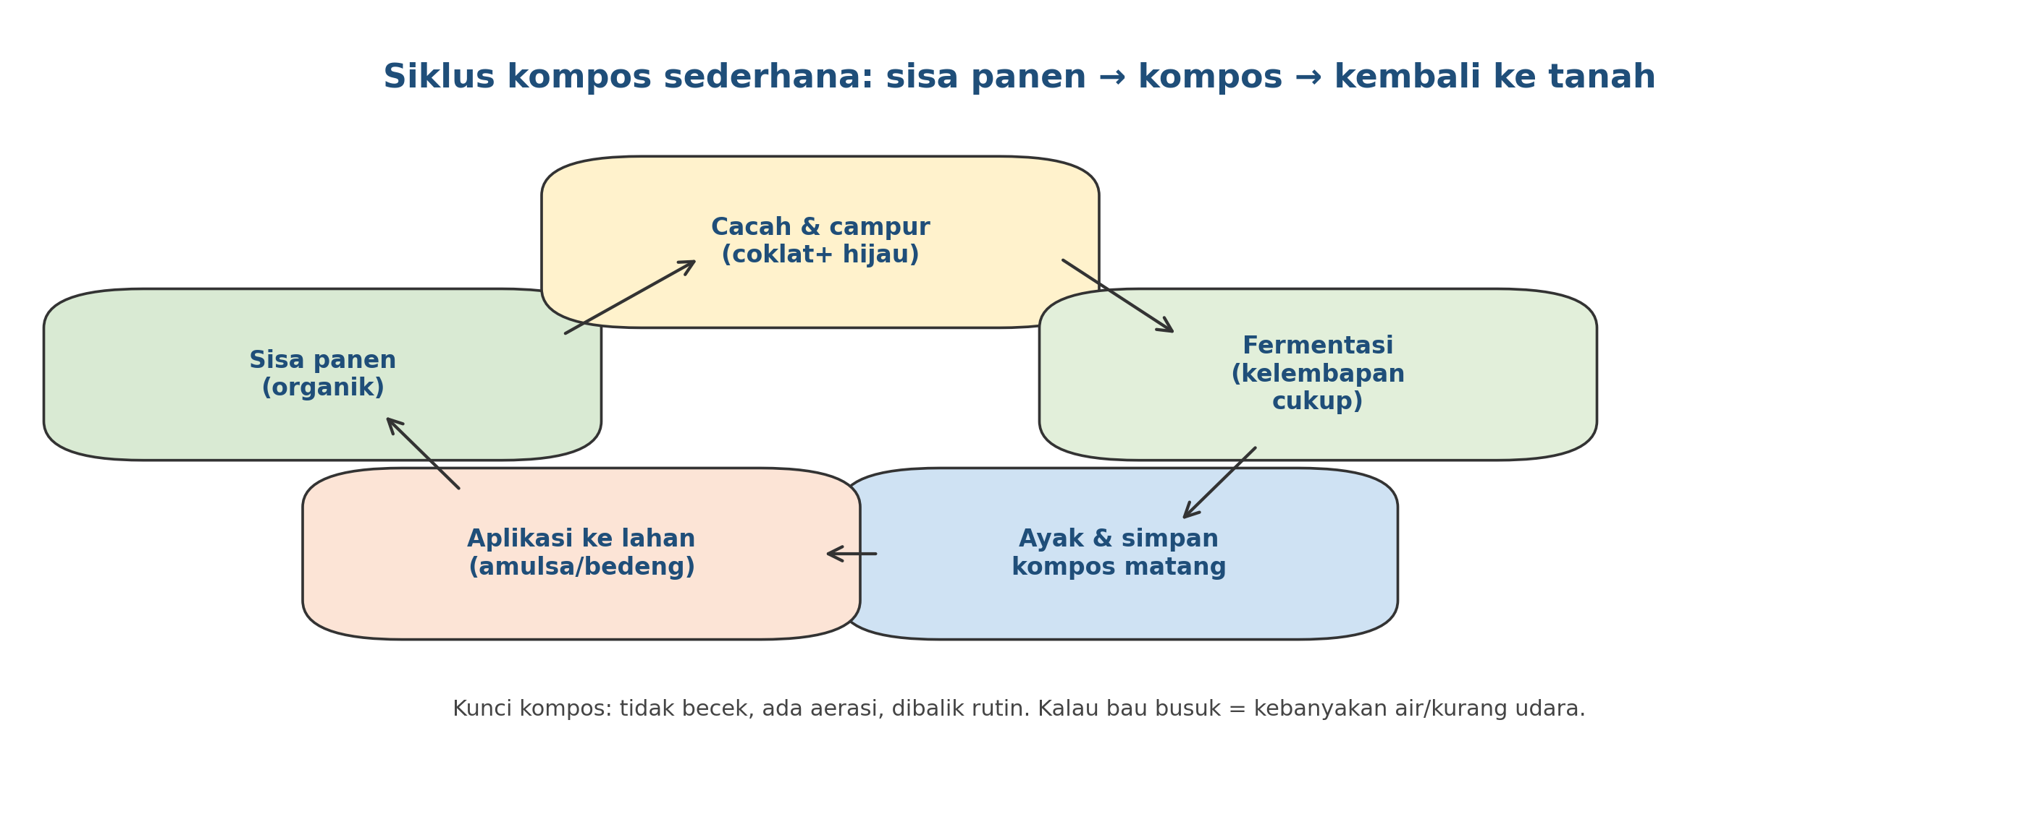

Alur limbah B3 (kimia/oli/baterai)
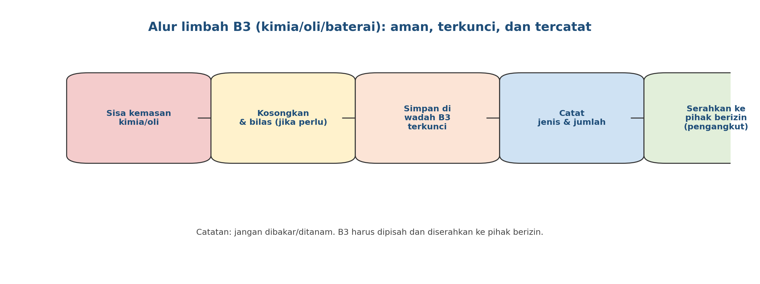

Hasil akhir yang ingin dicapai
Yang dicapai | Tanda terlihat | Bukti/catatan
Area bersih & tidak bau | tempat sampah tertutup, tidak menumpuk | foto area + checklist
Hama turun | lalat/tikus berkurang | catatan pengendalian hama
Organik jadi manfaat | kompos dipakai di lahan | log kompos + foto
B3 aman & terkendali | B3 tersimpan terkunci & tercatat | log B3 + bukti serah-terima

Aturan emas (wajib)
- Pisahkan limbah dari sumbernya (jangan campur).
- Organik diprioritaskan jadi kompos; jangan dibiarkan membusuk terbuka di area kerja.
- B3 (bekas kimia/oli/baterai) wajib dipisah, terkunci, dan dicatat.
- Dilarang membakar limbah sembarangan; selain bahaya, juga bikin komplain lingkungan.
- Tempat sampah zona bersih harus tertutup dan dikosongkan sebelum penuh.

Kategori limbah & cara kelola (praktis)
Kategori | Contoh | Cara kelola | Risiko kalau salah
Organik | daun, sisa sortasi, batang | kompos/biopori (jauh dari zona bersih) | bau, hama, penyakit
Anorganik | plastik mulsa/kemasan | kumpulkan & jual/daur ulang | menyumbat drainase
Kertas/kardus | box, label bekas | keringkan & simpan untuk daur ulang | kotor, jadi sarang hama
Logam/kaca | kaleng, botol | kumpulkan aman, jangan pecah di area | luka kerja (K3)
B3 (kimia) | kemasan pestisida, oli, baterai | wadah tertutup & serahkan ke pihak berizin | keracunan/pencemaran

Langkah kerja (praktis)
1) Siapkan titik pemilahan yang mudah dipakai
Bikin titik pemilahan dekat sumber limbah:
• dekat area sortasi/packing (organik + anorganik),
• dekat gudang kimia/alat (B3).

Kalau titik pemilahan jauh, orang cenderung campur semua.
2) Organik: olah jadi kompos (mulai dari skala kecil)
Kompos skala kebun bisa mulai dari:
• tumpukan kompos (windrow) atau bak sederhana,
• campur bahan ‘hijau’ (basah) dan ‘coklat’ (kering),
• jaga kelembapan (lembap tapi tidak becek),
• balik rutin.

Kompos matang tidak bau busuk, warnanya gelap, dan teksturnya remah.
3) B3: simpan terkunci + catat + serah-terima
B3 wajib diperlakukan serius:
• sediakan wadah/box B3 tertutup dan terkunci,
• pisahkan dari area makan/packing,
• catat jenis dan jumlah,
• serahkan ke pihak berizin jika tersedia.

Minimal, jangan dibakar/ditanam. B3 harus terkontrol.
4) Tutup kebocoran limbah (root cause)
Kalau limbah menumpuk atau area bau:
• cek frekuensi pengosongan,
• cek apakah tempat sampah cukup,
• cek apakah ada kebiasaan campur,
• pilih 1 perbaikan minggu ini (sinkron SOP 36).

Template log limbah & kompos (isi minimum)
Tanggal | Kategori | Perkiraan volume | Lokasi simpan/olah | Aksi (angkut/kompos/daur ulang) | PIC | Catatan

Peran & tanggung jawab
Peran | Tanggung jawab inti | Nama | Cadangan
PIC kebersihan & limbah | pemilahan, pengosongan, kebersihan area
PIC kompos | olah organik, cek bau/kelembapan, aplikasi ke lahan
PIC B3/K3 | wadah terkunci, catat B3, pengamanan
Koordinator | review masalah & perbaikan mingguan

Versi 1.0

